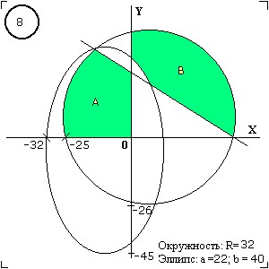

Определить, попадает ли точка в заштрихованную область.